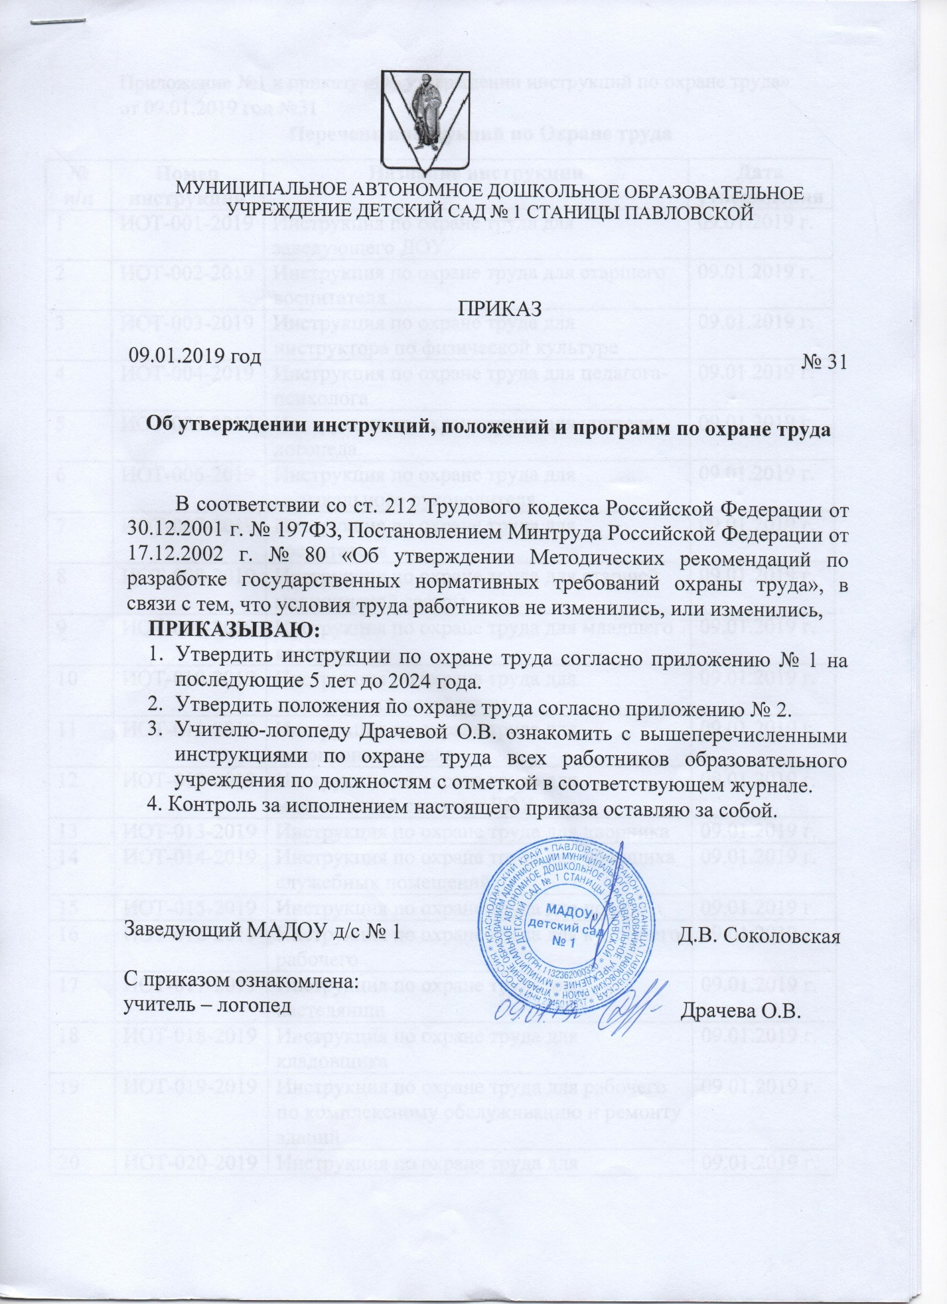

Приложение №1 к приказу «Об утверждении инструкций по охране труда» от 09.01.2019 г № 31
Перечень инструкций по Охране труда
№ п/п | Номер инструкции | Название инструкции | Дата  утверждения
1 | ИОТ-001-2019 | Инструкция по охране труда для заведующего ДОУ | 09.01.2019 г.
2 | ИОТ-002-2019 | Инструкция по охране труда для старшего воспитателя | 09.01.2019 г.
3 | ИОТ-003-2019 | Инструкция по охране труда для инструктора по физической культуре | 09.01.2019 г.
4 | ИОТ-004-2019 | Инструкция по охране труда для педагога-психолога | 09.01.2019 г.
5 | ИОТ-005-2019 | Инструкция по охране труда для учителя -логопеда | 09.01.2019 г.
6 | ИОТ-006-2019 | Инструкция по охране труда для музыкального руководителя | 09.01.2019 г.
7 | ИОТ-007-2019 | Инструкция по охране труда для воспитателя | 09.01.2019 г.
8 | ИОТ-008-2019 | Инструкция по охране труда для старшей медицинской сестры | 09.01.2019 г.
9 | ИОТ-009-2019 | Инструкция по охране труда для младшего воспитателя | 09.01.2019 г.
10 | ИОТ-010-2019 | Инструкция по охране труда для заведующего хозяйством | 09.01.2019 г.
11 | ИОТ-011-2019 | Инструкция по охране труда для делопроизводителя | 09.01.2019 г.
12 | ИОТ-012-2019 | Инструкция по охране труда для медицинской сестры в ДОУ | 09.01.2019 г.
13 | ИОТ-013-2019 | Инструкция по охране труда для дворника | 09.01.2019 г.
14 | ИОТ-014-2019 | Инструкция по охране труда для уборщика служебных помещений | 09.01.2019 г.
15 | ИОТ-015-2019 | Инструкция по охране труда для повара | 09.01.2019 г.
16 | ИОТ-016-2019 | Инструкция по охране труда для кухонного рабочего | 09.01.2019 г.
17 | ИОТ-017-2019 | Инструкция по охране труда для кастелянши | 09.01.2019 г.
18 | ИОТ-018-2019 | Инструкция по охране труда для кладовщика | 09.01.2019 г.
19 | ИОТ-019-2019 | Инструкция по охране труда для рабочего по комплексному обслуживанию и ремонту зданий | 09.01.2019 г.
20 | ИОТ-020-2019 | Инструкция по охране труда для машиниста по стирке и ремонту спецодежды | 09.01.2019 г.
21 | ИОТ-021-2019 | Инструкция по охране труда для энергетика | 09.01.2019 г.
22 | ИОТ-022-2019 | Инструкция по охране труда для сторожа | 09.01.2019 г.
23 | ИОТ-023-2019 | Инструкция по охране труда для энергетика при выполнении работ по ремонту и обслуживания электрооборудования | 09.01.2019 г.
24 | ИОТ-024-2019 | Инструкция по организации охраны и здоровья детей во время пребывания в ДОУ | 09.01.2019 г.
25 | ИОТ-025-2019 | Инструкция по охране труда при организации занятий с воспитанниками | 09.01.2019 г.
26 | ИОТ-026-2019 | Инструкция по охране жизни и здоровья детей на прогулочных площадках | 09.01.2019 г.
27 | ИОТ-027-2019 | Инструкция о соблюдении требований техники безопасности при организации трудовой деятельности детей в ДОУ | 09.01.2019 г.
28 | ИОТ-028-2019 | Инструкция по электробезопасности для неэлектрического персонала 1-ой квалификационной группы | 09.01.2019 г.
29 | ИОТ-029-2019 | Инструкция о порядке действий при угрозе и возникновении чрезвычайной ситуации террористического характера в ДОУ | 09.01.2019 г.
30 | ИОТ-030-2019 | Инструкция о порядке действий персонала при обнаружении взрывного устройства | 09.01.2019 г.
31 | ИОТ-031-2019 | Инструкция по охране труда при проведении обучения видам движений в спортзале | 09.01.2019 г.
32 | ИОТ-032-2019 | Инструкция по охране труда при проведении массовых мероприятий в ДОУ | 09.01.2019 г.
33 | ИОТ-033-2019 | Инструкция по охране труда при работе с компьютером, принтером, ксероксом. | 09.01.2019 г.
34 | ИОТ-034-2019 | Инструкция по охране труда при работе с мультимедийным проектором | 09.01.2019 г.
35 | ИОТ-035-2019 | Инструкция по охране труда при использовании технических средств обучения | 09.01.2019 г.
36 | ИОТ-036-2019 | Инструкция по охране труда при уборке помещений | 09.01.2019 г.
37 | ИОТ-037-2019 | Инструкция по охране труда при работе со стиральной машиной | 09.01.2019 г.
38 | ИОТ-038-2019 | Инструкция по охране труда при работе с электрическим утюгом | 09.01.2019 г.
39 | ИОТ-039-2019 | Инструкция по охране труда при выполнении работ на стремянке | 09.01.2019 г.
40 | ИОТ-040-2019 | Инструкция по охране труда при выполнении работ с ручным электроинструментом | 09.01.2019 г.
41 | ИОТ-041-2019 | Инструкция по охране труда при выполнении очистки крыш, двора и улицы от снега | 09.01.2019 г.
42 | ИОТ-042-2019 | Инструкция по охране труда при выполнении покоса травы | 09.01.2019 г.
43 | ИОТ-043-2019 | Инструкция по охране труда при работе с газонокосилкой | 09.01.2019 г.
44 | ИОТ-044-2019 | Инструкция по охране труда при работе с триммером | 09.01.2019 г.
45 | ИОТ-045-2019 | Инструкция по охране труда при проведении спортивных соревнований | 09.01.2019 г.
46 | ИОТ-046-2019 | Инструкция по охране труда по оказанию первой помощи пострадавшим в ДОУ | 09.01.2019 г.
47 | ИОТ-047-2019 | Инструкция по охране труда при работе на швейной машине | 09.01.2019 г.
48 | ИОТ-048-2019 | Инструкция по охране труда при работе с электромясорубкой | 09.01.2019 г.
49 | ИОТ-049-2019 | Инструкция по охране труда при работе на пищеблоке | 09.01.2019 г.
50 | ИОТ-050-2019 | Инструкция по охране труда при работе на овощерезательной машине | 09.01.2019 г.
51 | ИОТ-051-2019 | Инструкция по охране труда при работе на картофеле очистительной машине | 09.01.2019 г.
52 | ИОТ-052-2019 | Инструкция по охране труда при работе с жарочным шкафом | 09.01.2019 г.
53 | ИОТ-053-2019 | Инструкция по охране труда при работе с кипятильником непрерывным электрическим | 09.01.2019 г.
54 | ИОТ-054-2019 | Инструкция по охране труда при работе при работе со сковородой электрической | 09.01.2019 г.
55 | ИОТ-055-2019 | Инструкция по охране труда при работе с котлом пищеварочным электрическим опрокидывающимся | 09.01.2019 г.
56 | ИОТ-056-2019 | Инструкция по охране труда при мытье посуды | 09.01.2019 г.
57 | ИОТ-057-2019 | Инструкция по охране труда при эксплуатации холодильного оборудования | 09.01.2019 г.
58 | ИОТ-058-2019 | Инструкция по охране труда при работе с универсальной кухонной машиной | 09.01.2019 г.
59 | ИОТ-059-2019 | Инструкция по охране труда при мойке окон и плафонов в ДОУ | 09.01.2019 г.
60 | ИОТ-060-2019 | Инструкция по охране труда при работе с тканью | 09.01.2019 г.
61 | ИОТ-061-2019 | Инструкция по охране трудапри использовании моющих и дезинфицирующих средств | 09.01.2019 г.
62 | ИОТ-062-2019 | Инструкция по охране труда при работе с катком гладильным «Вега» | 09.01.2019 г
63 | ИОТ-063-2019 | Инструкция по охране труда при стирке белья | 09.01.2019 г
64 | ИОТ-064-2019 | Инструкция по охране труда при работе с кухонной электроплитой | 09.01.2019 г
65 | ИОТ-065-2019 | Инструкция по пожарной безопасности | 09.01.2019 г
66 | ИОТ-066-2019 | Инструкция по обработке кухонной посуды, разделочного инвентаря,  производственных столов на кухне | 09.01.2019 г
67 | ИОТ-067-2019 | Инструкция по охране труда по предупреждению детского дорожно-транспортного травматизма | 09.01.2019 г

Приложение № 2 к приказу «Об утверждении инструкций по охране труда» от 09.01.2019 г № 31

Перечень положений и программ по ОТ
№ п/п | Название инструкции | Дата  утверждения
1 | Положение о системе управления охраной труда | 09.01.2019 г.
2 | Положение о спецоценке условий труда | 09.01.2019 г
3 | Положение о комиссии по проверке знаний в области охраны труда | 09.01.2019 г
4 | Положение о расследовании и учете несчастных случаев с воспитанниками ДОУ | 09.01.2019 г
5 | Положение о разработке, учете и выдачи инструкций по охране труда | 09.01.2019 г
6 | Положение о проведении инструктажей по охране труда | 09.01.2019 г
7 | Положение об уполномоченном по охране труда в МАДОУ | 09.01.2019 г
8 | Положение о порядке проведения трехступенчатом административно – общественном контроле по охране труда в МАДОУ | 09.01.2019 г
9 | Программа профилактики травматизма в МАДОУ | 09.01.2019 г
10 | Программа обучения сотрудников ДОУ по ОТ | 09.01.2019 г
11 | Программа первичного инструктажа по охране труда на рабочем месте | 09.01.2019 г
12 | Программа вводного инструктажа по охране труда | 09.01.2019 г
13 | Программа № 1инструктажа на рабочем месте для заведующего. | 09.01.2019 г
14 | Программа № 2 инструктажа на рабочем месте для старшего воспитателя. | 09.01.2019 г
15 | Программа № 3инструктажа на рабочем месте для воспитателя. | 09.01.2019 г
16 | Программа №4инструктажа на рабочем месте для инструктора физической культуре. | 09.01.2019 г
17 | Программа №5 инструктажа на рабочем месте  для учителя- логопеда. | 09.01.2019 г
18 | Программа № 6 инструктажа на рабочем месте для педагога-психолога. | 09.01.2019 г
19 | Программа №7 инструктажа на рабочем месте для музыкального руководителя. | 09.01.2019 г
20 | Программа № 8 инструктажа на рабочем месте для заведующего хозяйством. | 09.01.2019 г
21 | Программа № 9 инструктажа на рабочем месте для старшей медицинской сестры. | 09.01.2019 г
22 | Программа №10 инструктажа на рабочем месте для медицинской сестры. | 09.01.2019 г
23 | Программа №11инструктажа на рабочем месте для делопроизводителя. | 09.01.2019 г
24 | Программа №12инструктажа на рабочем месте для младшего воспитателя. | 09.01.2019 г
25 | Программа №13инструктажа на рабочем месте для повара. | 09.01.2019 г
26 | Программа №14 инструктажа на рабочем месте для кухонного рабочего. | 09.01.2019 г
27 | Программа № 15 инструктажа на рабочем месте для дворника. | 09.01.2019 г
28 | Программа №16 инструктажа на рабочем месте для сторожа. | 09.01.2019 г
29 | Программа №17 инструктажа на рабочем месте для кладовщика. | 09.01.2019 г
30 | Программа №18 инструктажа на рабочем месте для машиниста по стирке и ремонту спецодежды.. | 09.01.2019 г
31 | Программа № 19 инструктажа на рабочем месте для кастелянши. | 09.01.2019 г
32 | Программа № 20 инструктажа на рабочем месте для уборщика служебных помещений. | 09.01.2019 г
33 | Программа №21 инструктажа на рабочем месте для рабочего по комплексному обслуживанию и ремонту зданий.. | 09.01.2019 г
34 | Программа № 22 инструктажа на рабочем месте для энергетика. | 09.01.2019 г

